Benutzerhandbuch Reversi

# Einleitung

Bei dem Reversi-Spiel spielen zwei Spieler auf einem gegebenen Feld der Größe N x N. Die Spieler setzen abwechselnd Steine und versuchen somit, möglichst viele eigene Steine auf dem Feld zu haben. Die Spielregeln können dem Regelwerk von Wikipedia (<https://de.wikipedia.org/wiki/Othello_(Spiel)>) entnommen werden.

# Neues Spiel

Ein neues Spiel wird entweder bei Programmausführung oder mittels Menü in der oberen Leiste des Fensters über Spiel > Neues Spiel gestartet. Bei einem neuen Spiel müssen zunächst die Größe des Spielfelds und die Namen der beiden Spieler angegeben werden. Wird einer der Dialoge abgebrochen, so wird das Programm beendet. Ein neues Spiel kann jederzeit gestartet werden, auch während ein Spiel bereits läuft.

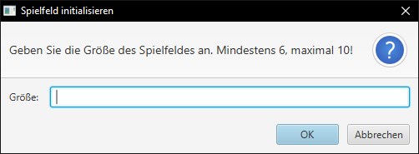

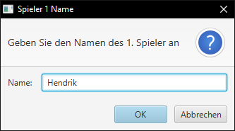

Der 1. Spieler legt die weißen und der 2. Spieler legt die schwarzen Steine. Der 1. Spieler darf zuerst ziehen.

Das Spielfeld enthält dann in der Mitte je zwei weiße und schwarze Steine, die über Kreuz gelegt wurden.

Im unteren Bereich des Fensters sind die beiden Spieler, ihre Steinfarbe und die Anzahl ihrer Steine dargestellt. Der aktive Spieler wird mit einem seicht-roten Hintergrund hervorgehoben.

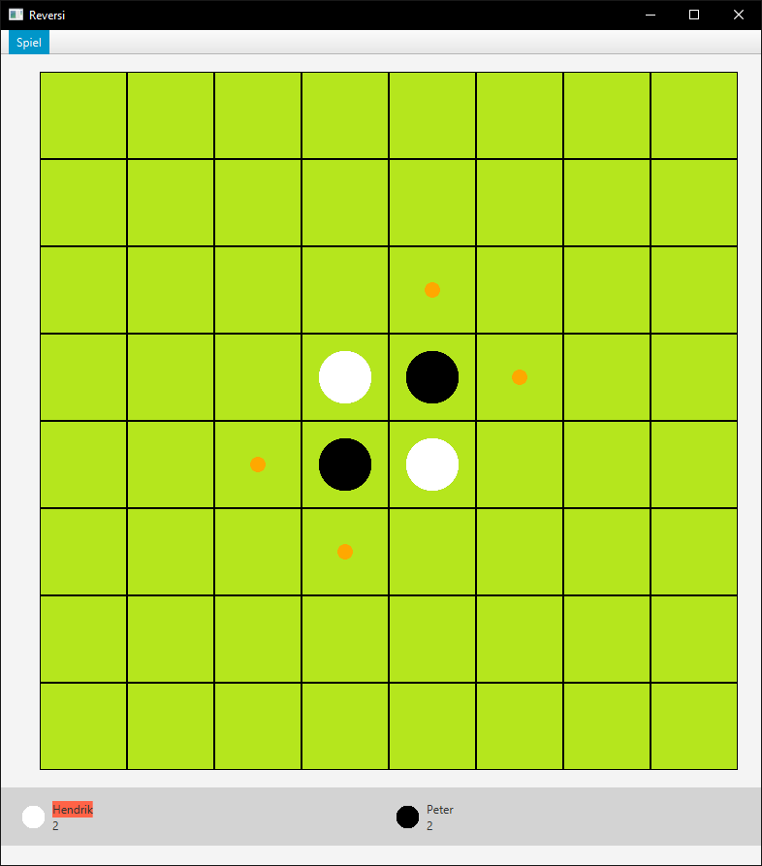

Die Ausgangssituation zu Spielbeginn.

Felder mit einem orangenen Punkt stellen Felder dar, wo der aktive Spieler einen Stein setzen kann.

# Einen Zug machen

Sollte ein Spieler nun ziehen wollen, so muss er seinen Stein in ein verfügbares Feld legen. Dazu wird das entsprechende Feld angeklickt. Diese Felder beinhalten einen orangenen Punkt. Das Spiel ermittelt anschließend, wo die eigenen Steine sind, welche die gegnerischen Steine umschließen und wandelt diese in Steine der eigenen Farbe um.

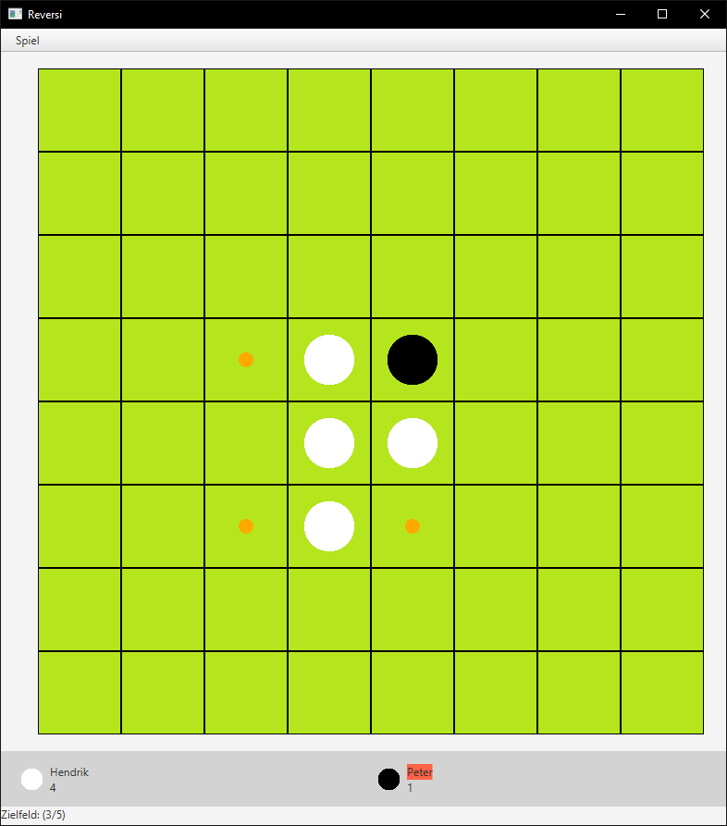

Spieler Hendrik hat einen Stein bei 3/5 gesetzt und somit den gegnerischen Stein bei 3/4 umschlossen.

Wählt der aktive Spieler ein Feld aus, wo er nicht setzen kann, wird ein Informationstext am unteren Rande des Fensters dargestellt. Dieser Text gibt dem Spieler dann den Hinweis, warum dieser dort nicht setzen kann. Sollte ein Spieler nicht in der Lage sein, einen Stein zu setzen, so ist der Gegenspieler wieder am Zug.

# Spielende

Sollten nun alle Felder belegt worden sein oder sollten beide Spieler nicht in der Lage sein, einen Zug vollführen zu können, so endet das Spiel. Es hat anschließend der Spieler mit den meisten Steinen auf dem Spielfeld gewonnen. Sollten beide Spieler gleich viel Steine besitzen, so hat keiner gewonnen. Es wird eine Informationsbox mit den entsprechenden Informationen dargestellt.

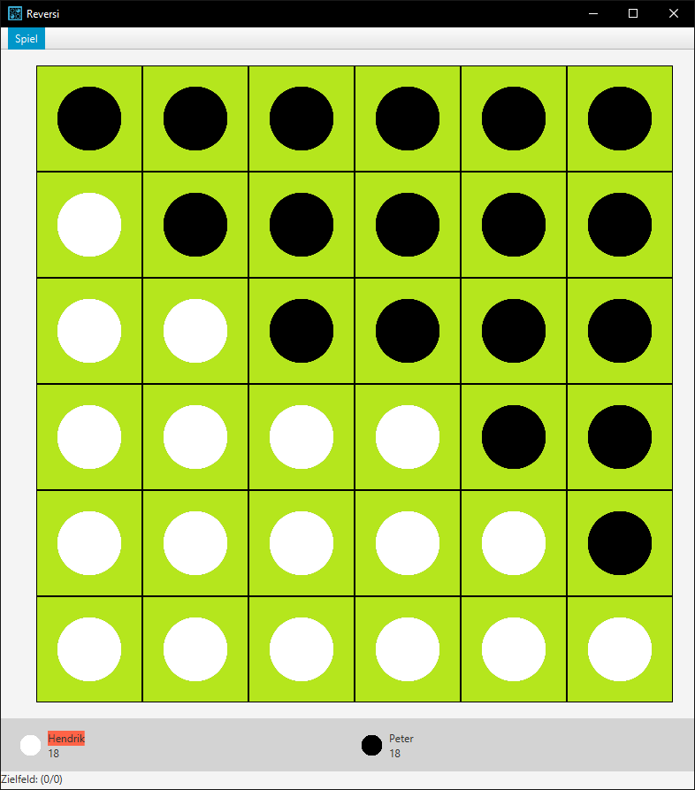

Ein volles Feld bedeutet Spielende. Hier eine Unentschieden-Situation auf einem 6x6 Feld.

Sollte nun eine neue Runde gestartet werden, so muss im oberen Menü unter „Spiel“ der Menüpunkt „Neues Spiel“ ausgewählt werden.